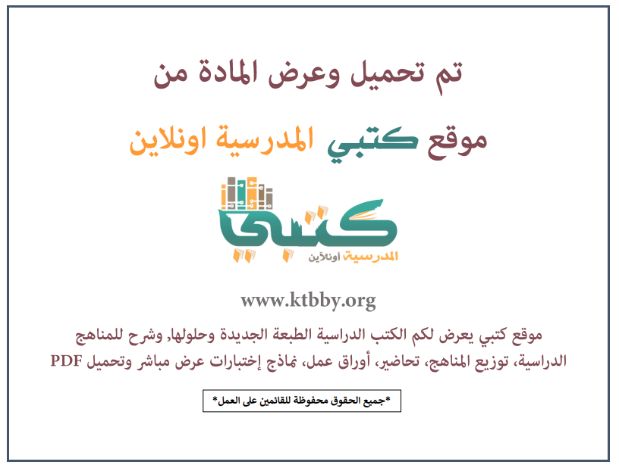
توزيع منهج مادة ( المهارات الحياتية والأسرية ) للصف الأول المتوسط - الفصل الدراسي الثالث - العام الدراسي ( ١٤٤٦ هــ )
الأسبوع الأول | الأسبوع الثاني |  | الأسبوع الثالث | أسبوع إجــــــــــازة |  | أسبوع إجــــــــــازة |  |  | الأسبوع الرابع
( ٢/٩ ــــ ٦/٩ ) | ( ٩/٩ ــــ ١٣/٩ ) |  | ( ١٦/٩ ــــ ٢٠/٩ ) | ( ٢٣/٩ ــــ ٢٧/٩ ) |  | ( ١/١٠ ــــ ٥/١٠ ) |  |  | ( ٨/١٠ ــــ ١٢/١٠ )
اللياقة البدنية | اللياقة البدنية |  | الوقاية الصحية داخل المنزل | إجـــازة عيــد الفطــر |  | إجـــازة عيــد الفطــر |  |  | الوقاية الصحية داخل المنزل
الأسبوع الخامس | الأسبوع السادس |  | الأسبوع السابع | الأسبوع الثامن |  | الأسبوع التاسع |  |  | الأسبوع العاشر
( ١٥/١٠ ــــ ١٩ /١٠ ) | ( ٢٢/١٠ ــــ ٢٦/١٠ ) |  | ( ٢٩/١٠ ــــ ٣/١١ ) | ( ٦/١١ ــــ ١٠/١١ ) |  | ( ١٣/١١ ــــ ١٧/١١ ) |  |  | ( ٢٠/١١ ــــ ٢٤/١١ )
الحماية من الإيذاء | الحماية من الإيذاء |  | الاهتمام بالمزروعات | الاهتمام بالمزروعات |  | معرفة صلاحيات المنتوجات الغذائية |  |  | معرفة صلاحيات المنتوجات الغذائية  العادات الغذائية في المجتمع السعودي
الأسبوع الحادي عشر | أسبوع إجــــــــــازة |  | أسبوع إجــــــــــازة | الأسبوع الثاني عشر |  | الأسبوع الثالث عشر
( ٢٧/١١ ــــ ٢/١٢ ) | ( ٥/١٢ ــــ ٩/١٢ ) |  | ( ١٢/١٢ ــــ ١٦/١٢ ) | ( ١٩/١٢ ــــ ٢٣/١٢ ) | ( ٢٦/١٢ ــــ ١/١ ) |  |  | بداية إجازة نهاية العام الدراسي ١/١/١٤٤٧هـ  بداية الدراسة للعام الجديد ١/٣/١٤٤٧هـ
العادات الغذائية في المجتمع السعودي | إجـــازة عيــد الأضحــى |  | إجـــازة عيــد الأضحــى | مراجعــة عـامــــة | اختبارات الفصل الثالث
معلم المادة : |  | مدير المدرسة : |  |  |  |  | المشرف التربوي:

تم العمل على هذا التوزيع من قبل فريق كتبي المدرسية
وهو توزيع مبدئي يمكن استخدامه أو التعديل عليه
حسب ما يراه المعلم مناسباً له وذلك باستخدام ملف الوورد المرفق معه
يسمح النقل مع ذكر المصدر
ولا نسمح بحذف الحقوق إلا للاستخدام الشخصي فقط


